Lesprogramma:

Vak | Blz | Extra uitleg bij het te maken werk | Dit heb ik klaar en zo ging het!
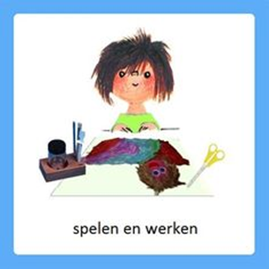 | 7 | Werkboekje p. 7  Op volgorde  - Hanteren schaar  - Op volgorde groei neerleggen  Nodig: schaar, werkblad, een papier, plaksel/lijm  Het werkblad op p. 7 mag uitgeknipt worden op de stippellijn, op volgorde van groei gelegd (laat de kinderen de termen benoemen, zoals bol, wortels, steel, bladeren, bloem) en op een vel papier opgeplakt in deze volgorde. Laat de kinderen benoemen waarom ze het op deze volgorde leggen. | Klaar:……..
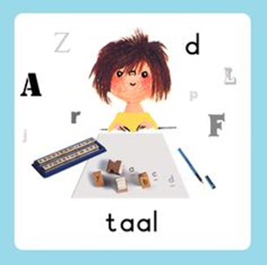 |  | Activiteit en Gynzy  Ri-ra-rijm!  - Oefenen met eindrijm  - Ontwikkelen auditieve waarneming  Deze video hoort bij de taalles.  https://www.loom.com/share/a88df31bfcd7483d90c15f257400aeeb  Deze Gynzy-oefening mogen de kinderen gaan doen, als ze een klein beetje kunnen rijmen. Zoek op beginnende geletterdheid, rijmen en dan eindrijm. | Klaar:……..
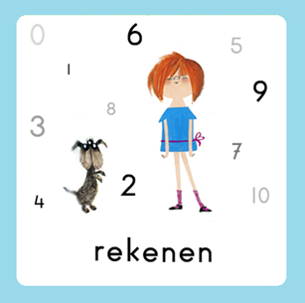 |  | Activiteit  Meten is weten  - Afpassen lengte met een natuurlijke maat  - Afpassen lengte met een hulpmiddel  Deze video hoort bij de rekenles.  https://www.loom.com/share/67ca8853cb714ae8af8b495d69d24445  Zoals op de video te horen is, mogen kinderen met een liniaal, rolmaat of meetlint ronde oppervlakten gaan meten. Snappen ze het principe, eerlijk meten? Kunnen ze de getallen ‘lezen’? | Klaar:……..

Elke dag:
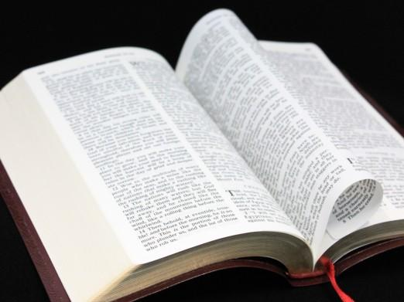 | Psalm en Bijbelvertelling: Zie hiervoor het rooster wat u heeft gekregen en daarnaast het psalmrooster wat op de site staat |  | 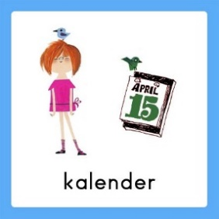 | Datum bekijken: Welke dag is het vandaag? Welk cijfertje hoort daarbij? Welke dag was het gisteren, eergisteren, morgen en overmorgen? Wat voor weer is het vandaag?
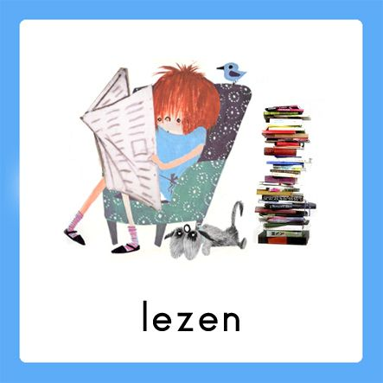 | Voorlezen is erg belangrijk voor de ontwikkeling van kinderen. Ze bouwen hierdoor hun woordenschat op en groeien in de taalontwikkeling. Belangrijk is om elke dag een kwartier voor te lezen. Bekijk hierbij ook de voorleestips .. |  | 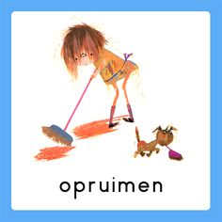  taakje | Papa en/of mama helpen met een taak. Helpen met een taak is goed voor bijv. de motoriek. U kunt denken aan:  Was ophangen: Voor het openknijpen van de knijpers is enige kracht nodig. Span een waslijn op ongeveer een halve meter boven de grond en laat je kind poppenkleertjes of zakdoeken ophangen.  -Sokken sorteren: Alle sokken weer netjes in paren sorteren  - Boterhammen smeren: Smeer voor iedereen de boterhammen voor de lunch
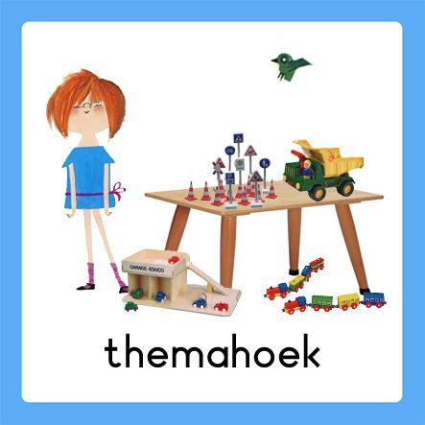  spelen | Spelen en rollenspellen is goed voor de ontwikkeling van de kinderen. Ze leren hierdoor veel vaardigheden, kennis en ervaringen die ze nodig hebben in de ‘echte’ wereld. |  | 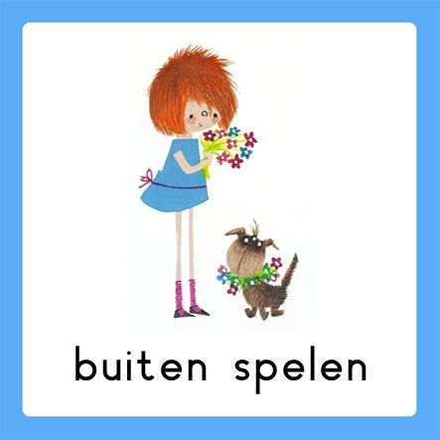 | Buiten spelen: door te bewegen komen we tegemoet aan de bewegingsdrang van jonge kinderen en hun motorische ontwikkeling wordt zo gestimuleerd. Ze leren situaties inschatten en kunnen ook hier een rollenspel spelen.
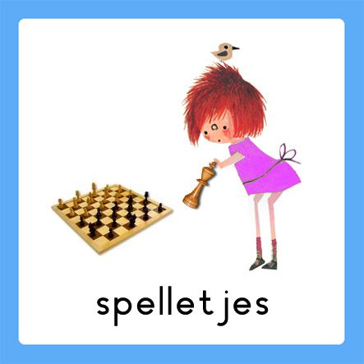 | Spelletjes: Er zijn veel verschillende leerzame spellen voor het jonge kind. Hierbij kunt u denken aan: memory, kwartet, puzzelen, Halli Galli en misschien hebben jullie zelf nog wel andere leerzame spellen in de kast staan.  Vaardigheden: tegen je verlies kunnen, op je beurt wachten, etc.. |  | 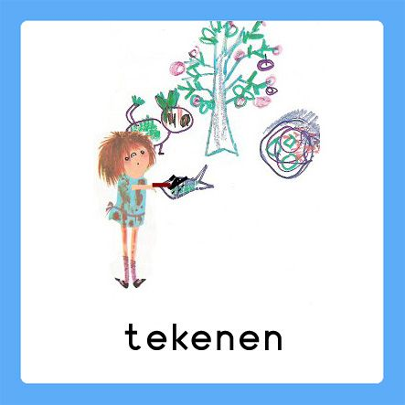 | Dit was mijn dag: Een terugblik op de dag en vervolgens tekenen wat je gedaan hebt. De kinderen bedenken een ‘zin van de dag’. Hier kunt u opdrachtjes aan koppelen, zoals: wat is de eerste/laatste letter/woord? Letters zoeken? Hoeveel woorden/letters heeft de zin? Etc..

